Année universitaire 2020-2021
Université A. Mira de Bejaia
Faculté des sciences de la nature et de la vie
L3 Microbiologie

T.D de biologie moléculaire (réplication de l’ADN)
Série N° 2

I/ Okazaki a constaté que les produits immédiats de la réplication de l’ADN de E.coli sont des fragments d’ADN simple brin d’environ 1000 nucléotides. Quand il a laissé la réplication se faire pour une période plus longue, il a trouvé une fréquence moindre de ces courts fragments et des chaînes d’ADN simple brin beaucoup plus longues. Expliquez ce résultat.
II/ Le chromosome d'E.coli contient 4600000 paire de bases d'ADN. Si la vitesse de réplication est de 1000 nt/s, combien de temps faudra-t-il pour répliquer tout le chromosome.
II/ Une culture asynchrone de cellules de mammifères est incubée en présence de H³ thymidine pendant un temps court.
Les cellules sont récoltées, fixées puis radiographiées.
L’étude cytologique révèle que 20 noyaux sur 136 analysés présentent au moins un grain d’argent.

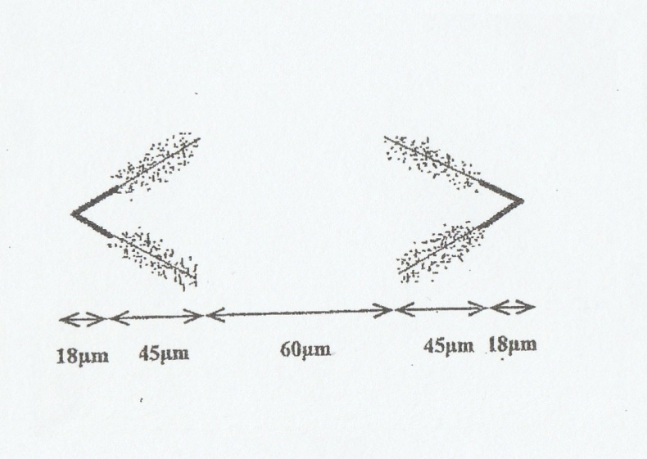

- Que signifie la présence d’un grain d’argent sur certains noyaux ?
- Calculer la durée de la phase S sachant que le cycle cellulaire de ces mammifères est de 34 heures.
- Trouve-t-on des cellules refermant des grains d’argent ailleurs que sur le noyau ? Si oui à quoi correspondent-ils ?
Une autre culture asynchrone est incubée pendant 30’ avec de la H³ thymidine à faible activité spécifique puis on ajoute pendant 12’ de la H³ thymidine à forte activité spécifique.
Soit le lot A où les cellules sont immédiatement fixées, les noyaux sont purifiés, les molécules d’ADN sont extraites, déprotéinisées puis étalées sur des lames de microscope traitées pour l’autoradiographie.
Au niveau d’une préparation, on retrouve le résultat illustré sur la figure ci-dessous.
- Quelle caractéristique principale de la réplication peut-on tirer de cette image ? Pourquoi ?
- Calculer la vitesse de déplacement de la fourche de réplication.
- Pendant combien de temps après le démarrage de la phase S, les cellules ont-elles étaient fixées ?
- Si la longueur des chromosomes de ces cellules est de 4.25 cm. Quel est le nombre d’origines de réplication par chromosomes ? et dans quelles conditions ce calcul est-il réalisable ?

